

NEWS RELEASE 国土交通省 神戸運輸監理部
海事振興部

こうべぇ
令和8年２月５日資料配布

操船シミュレータ体験を通じ、海や船への関心を醸成！
～児童養護施設の小中学生に、海運の重要性や船員の仕事を紹介～
我が国の経済活動が海上輸送に大きく依存している中、海運・船員・港運・造船・舶用工業等の担い手である「海事人材の確保・育成」は喫緊の課題です。
神戸運輸監理部では、海事思想の普及と海事人材の確保・育成を目的として、1月24日（土）に、田渕海運株式会社の操船シミュレータ施設で、長田こどもホーム（児童養護施設）で生活する小中学生に、初めて出前講座および操船シミュレータ体験会を実施しました。

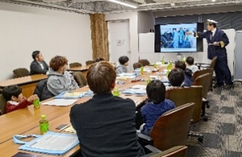
四面を海に囲まれた日本で、国の経済や私たちの生活を支える海運・港運や造船等は大切な産業であるものの、一般的な認知度はあまり高くありません。神戸運輸監理部では、次世代を担う子どもや若者に「海」「船」「港」への理解を深めていただくことで、これからの海事人材を確保するため、関係団体とも連携し、小中高校等の教育機関で出前講座を実施しています。

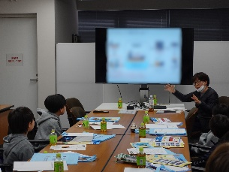
今回、神戸運輸監理部からは、日本の貿易量の99．6％が船による輸出入であり、船や港に関わる仕事が国民生活を支えている重要性を説明しました。また、船のペーパークラフトや写真を用い、貨物に応じた多様な船があることや、船内で共同生活を送るため、意見がぶつかる場合も協力して仕事に取り組むことが大切であるなど、こどもたちの生活に共通する点にも触れながら船員の働き方について、伝えました。
神戸運輸監理部の座学
続いて、内航タンカーを運航する田渕海運株式会社からは、原油の約8割が船で中東から輸入され、製油所で加工後、国内各地へ船で輸送される流れや、船はタンクローリー375台分を一度に運べる環境にやさしい輸送手段であることを解説しました。併せて、「船にはブレーキがなく、プロペラを逆回転させて停止させる」「タンカーは停止までに約５分かかる」といった船の特性も紹介しました。
田渕海運の座学
操船シミュレータ体験では、こどもたちが順番に舵をとり、舵を切ってもすぐには船が曲がらない、視界不良時の設定では、気づかないうちに目標と逆方向に進んでしまうなど、操船の楽しさとともに難しさを体験しました。
講座と体験を通じてこどもたちは海や船への関心を高め、最後の「船員になりたいですか？」の問いかけには全員が手を挙げました。長田こどもホームの施設長からは、「今回の体験等を通じ、船員がこどもたちの将来の夢につながれば。」との発言もあり、海事分野を支える人材のすそ野拡大につながる機会となりました。
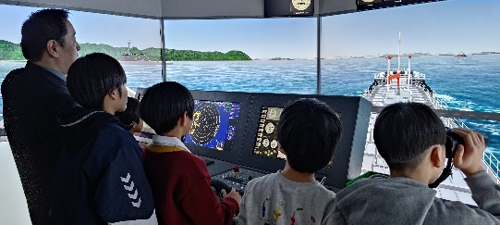
神戸運輸監理部では、今後も出前授業などを通じ、海事人材の確保・育成に向けた取組を継続してまいります。

【出前講座及び操船シミュレータ体験概要】
日時： 令和８年１月２４日（土） ９：００～１１：３０
対象： 長田こどもホーム（児童養護施設） 小中学生７名
内容： ①座学
操船シミュレータ体験
・神戸港の役割と港の仕事、船員の仕事について 神戸運輸監理部海事振興部長 岡村 知則
・内航海運について 田渕海運株式会社 船舶部 海務グループ 海務監督 大谷 康子 氏
②操船シミュレータ体験 田渕海運株式会社 船舶部 環境安全グループ 安全監督 小田切 厳克 氏
配布先 |  | 問い合わせ先
神戸海運記者クラブ |  |   神戸運輸監理部 海事振興部 船員労政課  担当：武津  電話：０７８－３２１－３１４９（直通）

